7 класс. Алгебра
Урок Разложение многочлена на множители. Способ вынесения общего множителя за скобки. Способ группировки.
Цели урока:
- повторить алгоритм разложения многочлена на множители способом вынесения за скобки общего множителя;
- обеспечить овладение учащимися основными алгоритмическими приемами способа группировки.
1. Актуализация знаний учащихся
-Выборочная проверка домашнего задания
-Выполнить разложение многочлена на множители:
а) 3а²-3
б) 7х²у-7у²х
в) х³ + х²
г) 18у² +12у+2
2. Изучение нового
Разобрать примеры на экране. ( Вынесение общего множителя за скобки. Способ группировки)
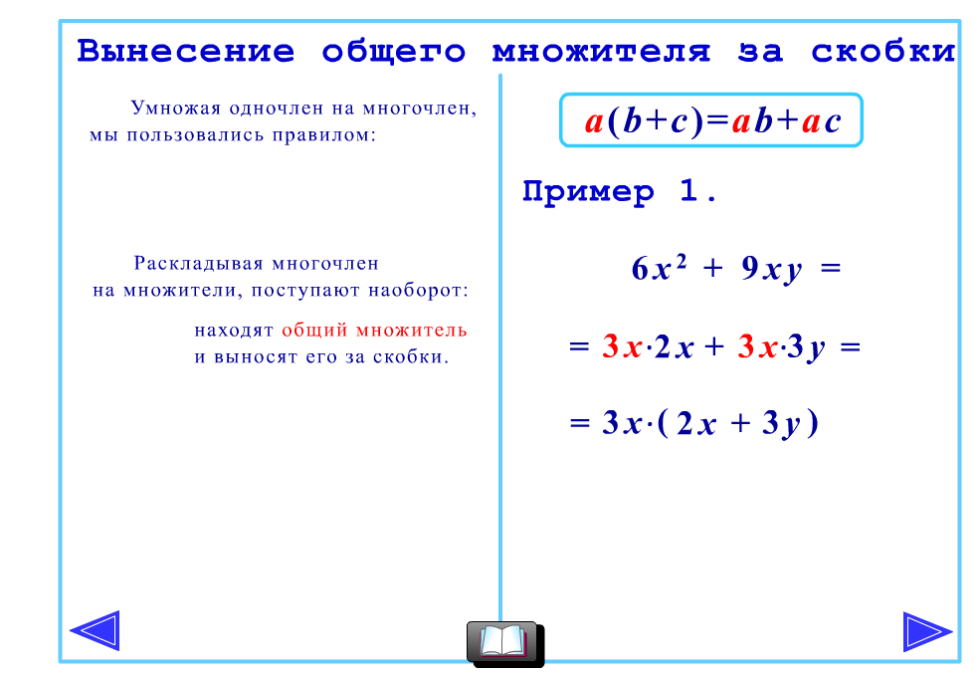
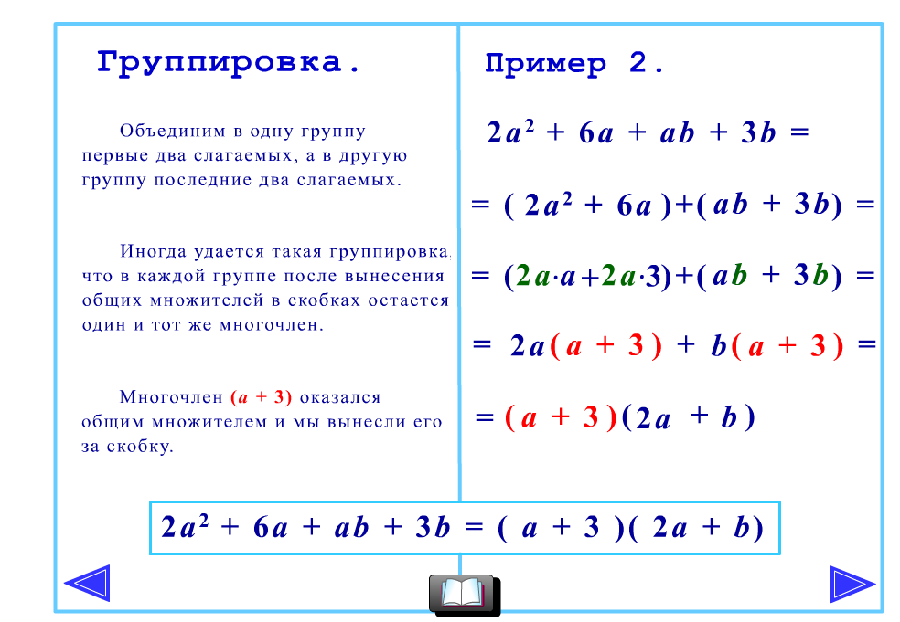
Сделать выводы. Привести примеры удачной и неудачной группировки.
2а² + 6а+аb+3b (объединение 1 и 2,3 и 4 члена; 1 и 3,2 и 4-удачные 1и 4,2 и 3-неудачные)
Подчеркнуть, что удачную группировку нужно искать методом проб и ошибок и учиться умению отказаться от неудачно выбранного способа решения.
3. Закрепление изученного материала (примеры из задачника Мордковича А.Г.)
Выполнить № 577-580 с комментариями у доски.
4. Итог урока
Способ группировки применяется чаще всего в сочетании со способом вынесения за скобки общего множителя или в сочетании с формулами сокращенного умножения. Следует отметить еще раз, что способ трудный и требует определенных навыков и смекалки.
(Резерв №645 учебник Никольского С.М.)
5. Домашнее задание :п.6.10, №643,644,645

